Для создания основы использовался инструмент Frame (F). С размерами 1015х383 Изображение выглядит как снимок экрана, Прямоугольник, черный

Содержимое, созданное искусственным интеллектом, может быть неверным.

Для заполнения заднего фона были добавлены добавлены квадраты Rectangle с линейной градиентной заливкой

Изображение выглядит как снимок экрана

Содержимое, созданное искусственным интеллектом, может быть неверным.

Также были добавлены 2 квадрата и применением булевых операций Subtract

Изображение выглядит как снимок экрана, Графика, графический дизайн, дизайн

Содержимое, созданное искусственным интеллектом, может быть неверным.

Следом был добавлен текст PRO GARAGE, DETAILING CENTER, Скидки 52% с помощью инстурмента Text.

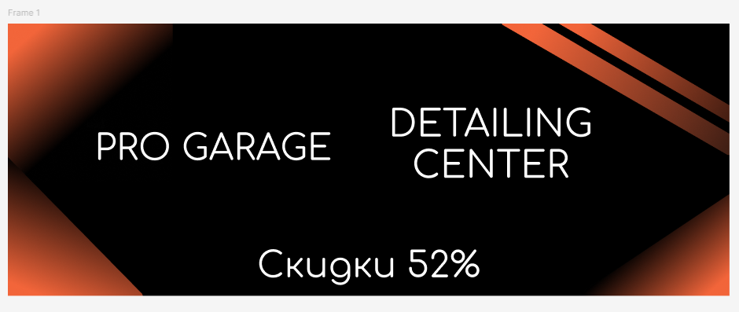

Для текста был применён шрифт Comfortaa с размерами 50pt

При анимировании баннера было сделано плавное появление и исчезновение каждого объекта, для этого использовалась связь After Delay c задержкой 600ms и анимация Smart animate.

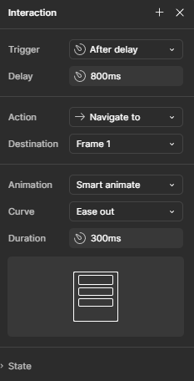

Баннер был сохранен в формате GIF и имеет цикличную структуру.

Изображение выглядит как текст, снимок экрана, Шрифт, Графика

Содержимое, созданное искусственным интеллектом, может быть неверным.